Vysoká škola polytechnická Jihlava

Aplikovaná informatika – kombinované studium

**Uživatelská dokumentace**

ZZ TOP

Autoři práce: Tým ZZ TOP

Předmět: Řízení softwarových projektů

Vyučující: doc. Dr. Ing. Jan Voráček, CSc.

Jihlava 23. 11. 2022

Obsah

1 ZZ TOP 3

2 Přihlášení uživatele 3

3 Uživatelské role 4

# ZZ TOP

* Systém pro nahrávání, publikaci a recenzování článků ve školním časopise
* Administrace veškerých úkonů
* Předefinované role pro přihlášení (autor, recenzent, redaktor, šéfredaktor, čtenář).

# Přihlášení uživatele

* Jednotliví uživatelé obdrží své přihlašovací údaje na základě schválené žádosti
* Čtenář nepotřebuje žádné přihlášení a může si obsah článků prohlížet bez možnosti editace nebo nahrávání
* Adresa přihlášení https://alpha.kts.vspj.cz/~svobo220/RSP/prihlaseni.php?
* Na adrese přihlášení zadá uživatel své přihlašovací údaje
* 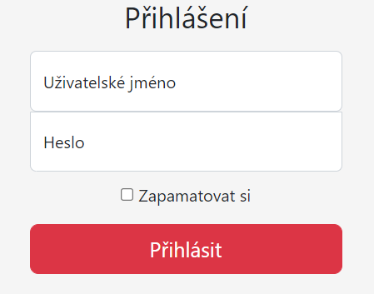V případě, že uživatel zapomene heslo, musí se obrátit na správce systému

# Uživatelské role

|  |  |
| --- | --- |
| Název role | Popis |
| Šéfredaktor | Přihlašuje se, odesílá e-maily autorovi/redaktorovi/recenzentovi |
| Redaktor | Přihlašuje se, sleduje stav všech příspěvků, mění stav příspěvků – nový/odesláno/přijato/zveřejněno |
| Autor | Přihlašuje se, přidává články, vybírá číslo/téma časopisu, reaguje na recenzi |
| Recenzent | Přihlašuje se, sleduje přidělené recenze, odesílá recenze |
| Čtenář | Prohlíží čísla/téma časopisu, jednotlivé články (bez přihlášení) |